Руфина. Элла. Катя Лена Лера Алена
Выезд:
2 часа - $60
ночь $150
Апартаменты: звоните, договоримся. М.Маяковская
797-7258!
Лена
20 лет, рост 170 , вес 55, размер одежды 42-44, грудь 2.
Традиционный секс, лесбис шоу для мужчин.
Лера
21 год, рост 160 , вес 47, размер одежды 42, грудь 2.
Традиционный секс, лесбис шоу для мужчин.

Руфина
25 лет, рост 167 , вес 56, размер одежды 44, грудь 3.
Традиционный секс, лесбис шоу для мужчин.

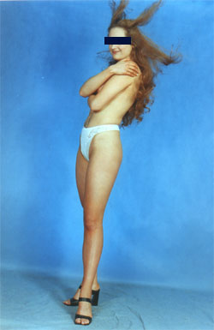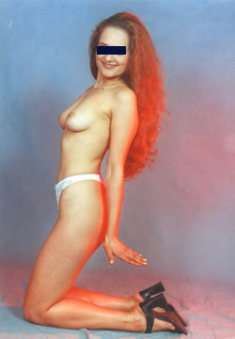Катя
21 год, рост 173 , вес 62, размер одежды 44-46, грудь 2.

Элла
25 лет, рост 168 , вес 57, размер одежды 44-46, грудь 4.
Традиционный секс.

Алена
22 года, рост 170 , вес 56, размер одежды 44, грудь 3.
Mark
(stranger )
24/10/2000 14:27
Отчет 797-7258/Маяковка

Попробовал, то что предлагают на www.callgirls.ru/vip/main.html
Об этом месте уже писали уважаемые коллеги.
Брал Лену. Трах на твердую четверку. Весьма старательно, хотя сама была суха как пустыня. Фото и информация соответствует.
Соотношение цена/качество весьма и весьма - $30/час при таких данных и таком отношении к делу просто копейки.
Когда ехал, особо ни на что уж очень хорошее не рассчитывал, как известно, хорошо дешево не бывает. Достаточно вспомнить пресловутый "Шопот страсти"
Квартирка правда не очень, но чисто.
Кстати, стоит иметь в виду что к телефону подходят сами девочки.
Nick
member)
25/10/2000 11:02
Re: Отчет 797-7258/Маяковка (+)

Про них я давно писал, что отношение цена/качество очень даже ничего. Кстати, Лена мне гораздо менее понравилась, чем Катя, Руфина, да и Элла.(см. мои предыдущие отчеты).
Nick
(journeyman)
16/5/2000 22:18
Отчет Маяковка

Собирался давно, и наконец сходил http://www.dosug-msk.com/ т. 797-7258. Подъезд и квартира не супер, но в норме.
Было 3 девочки. Взял Катю. Фото соответствует, девушка симпатичная, высокая, прикольные тату на животе и на спине, классые волосы, меня такие заводят. Немного портит шрам на боку, видимо от операции. Минет и трах на уровне, особенно трах. Трудится с отдачей. Не знаю, как смотрят за временем, я кончил два раза, время не засекал и никто не беспокоил. Небольшой минус в виде короткого презерватива, его хватило чуть больше, чем на половину необходимой длины. На вопрос, что же у Вас такие короткие презервативы, последовал ответ, что это,мол у Вас такие длинные члены. Я, конечно, польщен, но в следующий раз возьму свой презерватив.
Деньги берет пост ФАКтум, даже удивился. Такое чувство, что если бы сам не вспомнил, забыла бы (но это, наверное врядли). За все про все $30. Про анал не спросил, а жаль, с удовольствием засадил бы.
Думаю, что девушки там и живут. Немного напрягает, что в соседней комнате постоянно звонит телефон, сидят девочки и смотрят телевизор (но не громко), когда идешь в душ, проходишь перед ними.
А так, понравилось, рекомендую.
Nick
(journeyman)
17/5/2000 21:52
Re: Отчет Маяковка

Насчет выезда не спрашивал, а было всего 3 чел., Элла есть на фото, соответствует. Потом когда уходил, еще девки сидели, смотрели ТВ. Вроде ничего, но оценить толком не удалось. ВКС.

